OPERATOR PADA JAVASCRIPT : Logika, String, Typeof dan Kondisional

Operator Logika : 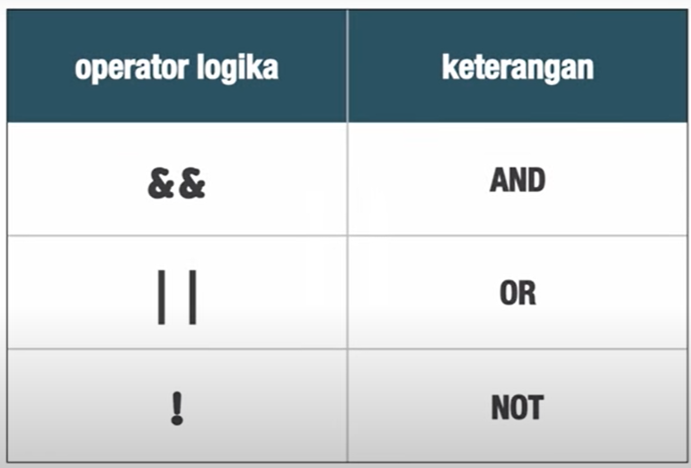

Didefinisikan , kemudian dicek apakah x adl bil genap 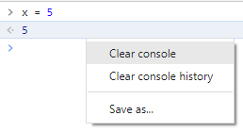 

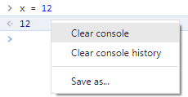 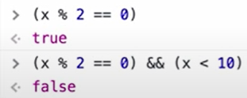 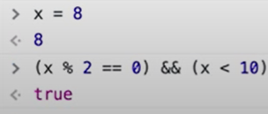  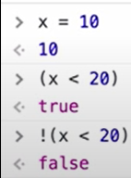

Operator String : + (Jika kedua operan berupa angka maka jadi op. Aritmatika, sedankan jika kedua operan berupa angka maka jadi op. penggabung string)

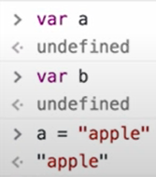 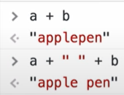  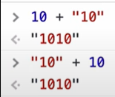 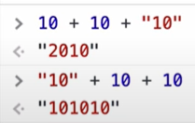

Operator Typeof : *typeof(operand)* 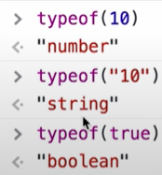

Operator kondisional (ternary) :   